Dokumentation vom Modul 169 Tag 1

Erstellt von: Vladan Vranjes

Klasse Inf2022c

Kontakt: [vvr140992@stud.gibb.ch](mailto:vvr140992@stud.gibb.ch)

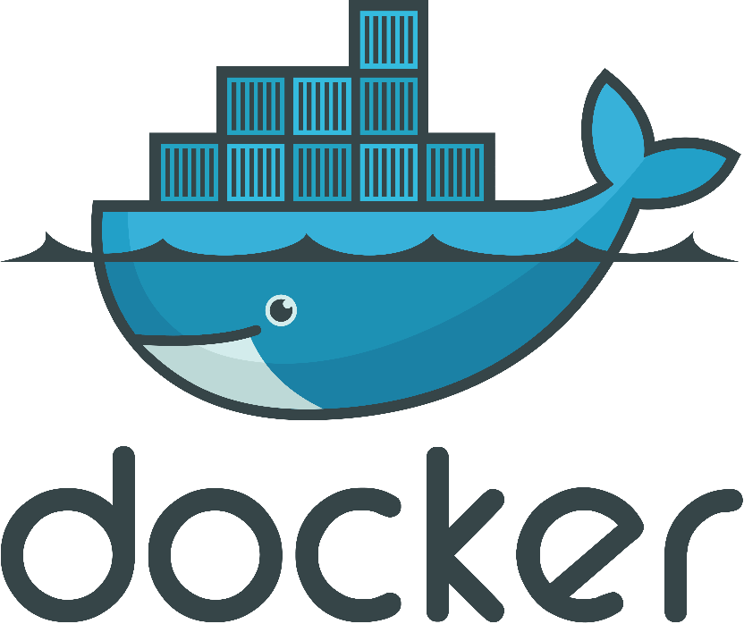

Contents

Kurze Beschreibung was Container sind und wo diese Nützlich sind. 2

Kurze Beschreibung zu: Was ist Devops? 2

Eintrag zu: Unterschied Virtualisierung und Containerisierung 2

Eintrag zu: Unterschied Image und Conatiner 2

|  |
| --- |
| Kurze Beschreibung was Container sind und wo diese Nützlich sind. Container sind virtuelle Umgebungen, die es ermöglichen, Anwendungen und ihre Abhängigkeiten in isolierten Einheiten zu verpacken. Sie sind nützlich für die Bereitstellung und Skalierung von Anwendungen in verschiedenen Umgebungen, da sie schnell gestartet werden können.  Sie teilen sich das Betriebssystem und haben kein eigenes, was auch Platz spart.  Container werden oft für Webaplikationen genutzt da man sie viel schneller bereitstellen kann, wenn es eine höhere Nachfrage gibt. |
| Kurze Beschreibung zu: Was ist Devops? |
| DevOps ist eine kulturelle und praktische Herangehensweise, die die Zusammenarbeit zwischen Entwicklung (Dev) und Betrieb (Ops) fördert, um Softwareentwicklung und Bereitstellung zu verbessern. DevOps betont Automatisierung, Integration und Bereitstellung.  Sie vereinen sogesagt die einheiten zu einer schnelleren Funktion.  Der Begriff stammt aus den englischen Wörtern Development and operations. |
| Eintrag zu: Unterschied Virtualisierung und Containerisierung |
| Der Unterschied zwischen Virtualisierung und Containerisierung ist, dass Virtualisierung eine vollständige virtuelle Maschine mit eigenem Betriebssystem bereitstellt, während Containerisierung mehrere isolierte Container auf einem einzigen Betriebssystem ermöglicht, wo dann sie den Kernel des Host-Betriebssystems gemeinsam brauchen. Container werden auch viel schneller bereitgestellt wodurch sie bei der Skalierung auch einen Vorteil haben |
| Eintrag zu: Unterschied Image und Conatiner |

Ein Image ist eine Read-only-Vorlage, die als Bauplan für Container dient, während ein Container eine laufende Instanz eines Images ist, die isoliert ausgeführt wird und alle erforderlichen Ressourcen enthält, um eine Anwendung auszuführen.

Um Images abändern zu können, muss man Zuerst den Container löschen und danach das File abändern. Erst hier kann man einen neuen Container erstellen mit dem neuen File.

# Zusammenfassung der Wichtigsten Befehle und ihre funktion

## Zertifikatsschlüssel per ssh zulassen

**Damit ssh verbindungen zum Container möglich werden :**

sudo apt install -y ca-certificates curl gnupg lsb-release

## GPG Key von Docker anfügen

**Verzeichnis erstellen für das gpg File**

sudo mkdir -p /etc/apt/keyrings

**Lädt den PGP-Schlüssel von Docker herunter, dekodiert den heruntergeladenen PGP-Schlüssel und speichert das Ergebnis in der Datei docker.gpg**

curl -fsSL https://download.docker.com/linux/ubuntu/gpg | sudo gpg --dearmor -o /etc/apt/keyrings/docker.gpg

## Paketquelle & Paketliste sichern

**Eine Paketquelle wird für Docker hinzugefügt und anschließend wird die Paketliste aktualisiert damit das System die neuesten Pakete von dieser Quelle abrufen kann.**

echo "deb [arch=$(dpkg --print-architecture) signed-by=/etc/apt/keyrings/docker.gpg] https://download.docker.com/linux/ubuntu $(lsb_release -cs) stable" | sudo tee /etc/apt/sources.list.d/docker.list > /dev/null

## Paketliste aktualisieren

Sudo apt update -y

## Docker Desktop installieren

**Variiert je nach version die man möchte.**

sudo apt install ./docker-desktop-4.27.1-amd64.deb

## Docker account Login

**Unbekannte Benutzer haben ein Pull rate Limit, deswegen sollte ein Account genutzt werden.**

sudo docker login

**NUTZE DAFÜR DEINEN SELBST ERSTELLTEN ACCOUNT**

**Docker**  löscht alle Container inkl. den virtuellen Verzeichnissen. Wichtig ist, es löscht nur Container die nicht mehr am laufen sind. Probieren Sie es aus.

# PrintScreen OnlyOfice mit eigenem Namen und Datum im Dokument

